MODUL AJAR KURIKULUM MERDEKA
FASE A - KELAS IV SD
MATA PELAJARAN : MATEMATIKA

INFORMASI UMUM
A. Identitas Modul
Nama Madrasah : .....................................................................................
Nama Penyusun : .....................................................................................
Mata Pelajaran : MATEMATIKA
Fase / Kelas / Semester : B - IV / 2
Alokasi Waktu : .. JP x 35 Menit
Materi : Bab 5 Bangun Datar
Tahun Penyusunan : 20../20..

B capaian pembelajaran
Pada akhir Fase B, peserta didik memperluas pemahaman dan intuisi bilangan (number sense), operasi penjumlahan dan pengurangan bilangan cacah, operasi perkalian dan pembagian pada bilangan cacah; menyelesaikan masalah berkaitan dengan kelipatan, faktor dan uang menggunakan ribuan sebagai satuan. Mereka dapat mengisi nilai yang belum diketahui dalam sebuah kalimat matematika serta mengidentifikasi, meniru, mengembangkan pola gambar atau objek dan pola bilangan yang sederhana.
Mereka mulai mengenal, membandingkan dan mengurutkan antarpecahan; menunjukkan pemahaman dan intuisi bilangan (number sense) pada bilangan desimal dan hubungan pecahan desimal dan perseratusan dengan persen. Mereka dapat melakukan pengukuran panjang dan berat menggunakan satuan baku, hubungan antar-satuan, mengukur dan mengestimasi luas dan volume menggunakan satuan tidak baku dan satuan baku serta mendeskripsikan ciri berbagai bentuk bangun datar, menyusun dan mengurai berbagai bangun datar. Mereka memperluas kemampuan penanganan data dengan bentuk tabel, diagram gambar, piktogram, dan diagram batang (skala satu satuan).

C. Profil Pelajar Pancasila (PPP)
- Profil Pelajar Pancasila yang ingin dicapai adalah bertakwa kepada Tuhan Yang Maha Esa dan berakhlak mulia, bernalar kritis dan kreatif, bergotong royong, serta kebhinnekaan global.

D. 8 PROFIL LULUSAN
- Keimanan dan Ketakwaan terhadap tuhan YME
Individu yang memiliki keyakinan teguh akan keberadaan tuhan seta menghayati nilai-nilai spriritual dalam kehidupan sehari-hari
- Kewargaan
Individu yang memiliki rasa cinta tanah air, mentaati aturan dna norma social dalam kehidupan bermasyarakat, memiliki kepedulian, tanggungjawab social, serta berkomitmen untuk menyelesaikan masalah nyata yang terkait, keberlanjutan manusia dan lingkungan
- Penalaran Kritis
Individu yang mampu berpikir secara logis, analitis dan reflektif dalam memahami, mngevaluasi, serta memproses informasi untuk menyelesaikan masalah
- Kreativitas
Individu yang mampu berpikir secara inovatif, fleksibel, dan orisinal dalam mengolah ide atau informasi untuk menciptakan solusi yang unik dan bermanfaat
- Kolaborasi
Individu yang mampu bekerja sama secara efektif dengan orang lain secara gotong roying untuk mencapai tujuan Bersama melalui pembagian pesan dan tanggung jawab
- Kemandirian
Individu yang mampu bertanggung jawab atas proses dan hasil belajarnya sendiri dengan menunjukkan kemampuan untuk mengambil inisiatif, mngetasi hambatan, dan menyelesaikan tugas secara tepat bergantung pada orang lain
- Kesehatan
Individu yang memiliki fisik yang prima, bugar, sehat, dan mampu menjaga keseimbangan Kesehatan mental dan fisik untuk mewujudkan kesejahteraan lahir dan batin (well-being)
- Komunikasi
Individu yang memiliki kemampuan komunikasi untrapribadi untuk melakukan refleksi dan antarpribadi untuk menyampaikan ide, gagasan dan antarpribadi untuk menyampaikan ide gagasan, dan informasi baik lisan maupun tulisan serta berinteraksi secara efektif dalam berbagai situasi.
D. Sarana dan Prasarana
Media : LCD proyektor, komputer/laptop, jaringan internet, dan lain-lain
Sumber Belajar : LKPD, Buku Teks, laman E-learning, E-book, dan lain-lain

E. Target Peserta Didik
Peserta didik regular (tahap operasional konkret)

F. Model DAN METODE Pembelajaran
- Metode PJBL
- Medote Deep Learning (mindful, meanful, joyful)
KOMPETENSI INTI

A. Tujuan Pembelajaran
- Menuliskan ciri-ciri segitiga (sama kaki,
- Sama sisi, sembarang, lancip, tumpul
- Dan siku-siku)
- Menuliskan ciri-ciri segiempat
- (jajargenjang, trapesium, layang-layang,
- Belah ketupat, persegi, persegipanjang
- Dan segiempat sembarang)
- Menyusun beberapa bangun datar
- Dengan berbagai cara yang mungkin
- Mengurai satu bangun datar dengan berbagai cara yang mungkin

B. Pemahaman Bermakna
Pada fase ini peserta didik mempelajari :
- Ciri-Ciri Bangun Datar
- Komposisi dan Dekomposisi Bangun Datar

C. Pertanyaan Pemantik
Pernahkah kalian melihat gambar bangun datar?

D. Kegiatan Pembelajaran
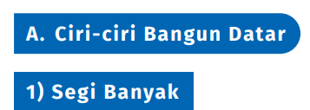
PEMBELAJARAN 1
KEGIATAN Pendahuluan
- Guru membuka pembelajaran dengan mengucapkan salam.
- Melakukan pembiasaan berdoa, memeriksa kehadiran, kerapihan pakaian, posisi tempat duduk peserta didik dan kebersihan kelas.
- Guru memberikan motivasi, memberikan pertanyaan pemantik materi yang akan diajarkan.
- Guru memotivasi peserta didik untuk tercapainya kompetensi dan karakter yang sesuai dengan Profil Pelajar Pancasila (bertakwa kepada Tuhan Yang Maha Esa dan berakhlak mulia, bernalar kritis dan kreatif, bergotong royong, serta kebhinnekaan global)
- Guru melakukan asesmen awal dengan bertanya tentang materi dan siswa menjawab dengan prediksi masing-masing.
- Guru memotivasi peserta didik untuk semangat mengikuti pembelajaran dengan melakukan ice breaking
- Guru menyampaikan tujuan pembelajaran dan memberikan gambaran terkait manfaat pembelajaran dalam kehidupan sehari-hari.

Kegiatan Inti
- Guru memulai pembelajaran dengan mengajukan pertanyaan pemantik terkait masalah atau fenomena untuk memunculkan masalah, antara lain: apakah ciri-ciri yang dimiliki setiap bangun datar segitiga dan segiempat? bagaimanakah keterkaitan antar bangun datar baik antarsegitiga maupun antarsegiempat? Bagaimanakah menyusun pengertian setiap bangun datar berdasarkan ciri-ciri yang dimiliki (bila mungkin lebih dari satu)? Disamping itu guru memberikan motivasi kepada peserta didik untuk ikut terlibat dalam pemecahan masalah.
- Guru Bersama peserta didik menyiapkan alat dan bahan berupa: sedotan/ lidi, gunting, lem, dan kertas.
- Guru meminta peserta didik memotong sedotan/lidi menjadi 3 bagian.
- Guru peserta didik diminta menghubungkan ujung masing-masing potongan secara sambung-menyambung dan ditempel di kertas.
- Guru meminta peserta didik untuk mengamati bangun apa yang terbentuk, kemudian menggambarkannya di buku masing-masing.
- Guru meminta peserta didik untuk melakukan hal serupa dengan memotong sedotan/lidi menjadi 4, 5, dan 6.
- Guru memberi kesempatan peserta didik untuk mempresentasikan hasil diskusi kelompok di depan kelas.

- Guru menjelaskan petunjuk kegiatan peserta didik dan membagi menjadi beberapa kelompok yang heterogen (berdasarkan karakteristik dan keberagaman peserta didik.
- Guru membimbing peserta didik melaksanakan kegiatan mengamati bangun datar segitiga dengan fokus pengamatan pada ciri-ciri bangun datar segitiga tersebut dilakukan dengan cara sebagai berikut. a. Meminta peserta didik mengamati bangun datar di sekitar peserta didik; misalnya daun pintu, keramik lantai, atap kelas, dan fentilasi udara. b. Meminta peserta didik mengamati bangun datar segitiga yang ditunjuk guru di buku siswa. c. Menyebutkan ciri yang dimiliki bangun datar segitiga tersebut; misalnya: memiliki 3 sisi, memiliki 3 sudut.
- Pada akhir kegiatan mengamati, peserta didik diminta menuliskan pengertian bangun datar segitiga; misalnya: apakah segitiga itu? Segitiga adalah segi banyak yang memiliki 3 sisi; atau bangun datar tertutup yang memiliki 3 sisi.
- Guru meminta peserta didik menyiapkan alat dan bahan meliputi: sedotan/ lidi, benang/tali, dan gunting.
- Guru meminta peserta didik untuk memotong sedotan/lidi menjadi 3 bagian sama Panjang.
- Guru meminta peserta didik untuk menghubungkan ujung masing-masing potongan secara sambung-menyambung dan mengaitkannya dengan benang atau tali.
- Guru memberi kesempatan peserta didik mengamati bangun apa yang terbentuk, kemudian menggambarkannya di buku masing-masing.
- Dengan cara serupa, guru meminta peserta didik memotong sedotan menjadi 3 bagian dengan 2 bagian sama panjang.
- Selanjutnya meminta untuk menghubungkan ujung masing-masing potongan secara sambung-menyambung dan mengaitkannya dengan benang atau tali.
- Guru meminta peserta didik untuk mengamati bangun apa yang terbentuk, kemudian menggambarkannya di buku masing-masing.
- Guru meminta peserta didik untuk melalukan hal yang sama yakni memotong sedotan/lidi menjadi 3 bagian yang berbeda panjangnya
- Guru memberi kesempatan peserta didik untuk mempresentasikan hasil diskusi kelompok di depan kelas.

- Guru membentuk kelompok beranggotakan 3-4 orang.
- Setelah peserta didik menggambar jajargenjang pada selembar kertas, selanjutnya diminta menghitung banyaknya sudut, titik sudut, sisi, sisi-sisi yang sama panjang, sisi-sisi yang sejajar.
- Guru memberi kesempatan kepada peserta didik mempresentasikan hasil diskusi.
- Guru bersama peserta didik merumuskan kesimpulan. Jajar genjang adalah segiempat yang memiliki dua pasang sisi berhadapan sejajar.
- Pada materi ini guru menjelaskan ciri tambahan untuk persegipanjang dari jajargenjang, yaitu salah satu sudutnya siku-siku, sehingga dapat dikatakan bahwa persegipanjang adalah jajargenjang yang salah satu sudutnya siku-siku.
- Pada materi ini guru menjelaskan ciri tambahan untuk belah ketupat dari jajargenjang, yaitu keempat sisinya sama panjang, sehingga dapat dikatakan bahwa belah ketupat adalah jajargenjang yang keempat sisinya sama panjang.
- Pada materi ini guru menjelaskan ciri tambahan untuk persegi dari persegipanjang, yaitu keeempat sisinya sama panjang, sehingga dapat dikatakan bahwa persegi adalah persegipanjang yang keempat sisinya sama panjang.
- Pada materi ini guru menjelaskan ciri tambahan untuk persegi dari belah ketupat, yaitu salah satu sudutnya siku-siku, sehingga persegi juga dapat dikatakan sebagai belah ketupat yang salah satu sudutnya siku-siku.
- Pada materi ini guru juga menjelaskan ciri tambahan untuk persegi dari jajargenjang, yaitu salah satu sudutnya siku-siku dan keempat sisinya sama panjang, sehingga persegi juga dapat dikatakan sebagai jajargenjang yang salah satu sudutnya siku-siku dan keempat sisinya sama panjang.
- Guru membentuk kelompok beranggotakan 3-4 orang.
- Guru meminta peserta didik menggambar layanglayang pada selembar kertas. Selanjutnya meminta untuk menghitung banyaknya sudut, titik sudut, dan sisi
- Pada materi ini guru menjelaskan kepada siswa bahwa ciri pokok trapesium adalah memiliki tepat sepasang sisi sejajar, sehingga dapat dikatakan bahwa trapesium adalah segiempat yang memiliki tepat sepasang sisi sejajar.
- Pada materi ini guru menjelaskan kepada siswa bahwa ciri pokok segi empat sembarang adalah keempat sisinya tidak ada yang sama panjang atau keempat sudutnya tidak ada yang sama besar, sehingga segi empat sembarang adalah segiempat yang keempat sisinya tidak ada yang sama panjang atau segiempat yang keempat sudutnya tidak ada yang sama besar.

Penutup
- Guru membimbing peserta didik menyimpulkan pembelajaran yang telah dilakukan
- Melakukan refleksi dan tanya jawab untuk mengevaluasi kegiatan pembelajaran yang telah dilaksanakan
- Guru mengakhiri kegiatan belajar dengan memberikan pesan dan motivasi tetap semangat belajar dan diakhiri dengan berdoa.

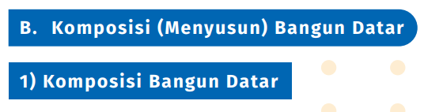
PEMBELAJARAN 2
KEGIATAN Pendahuluan
- Guru membuka pembelajaran dengan mengucapkan salam.
- Melakukan pembiasaan berdoa, memeriksa kehadiran, kerapihan pakaian, posisi tempat duduk peserta didik dan kebersihan kelas.
- Guru memberikan motivasi, memberikan pertanyaan pemantik materi yang akan diajarkan.
- Guru memotivasi peserta didik untuk tercapainya kompetensi dan karakter yang sesuai dengan Profil Pelajar Pancasila (bertakwa kepada Tuhan Yang Maha Esa dan berakhlak mulia, bernalar kritis dan kreatif, bergotong royong, serta kebhinnekaan global)
- Guru melakukan asesmen awal dengan bertanya tentang materi dan siswa menjawab dengan prediksi masing-masing.
- Guru memotivasi peserta didik untuk semangat mengikuti pembelajaran dengan melakukan ice breaking
- Guru menyampaikan tujuan pembelajaran dan memberikan gambaran terkait manfaat pembelajaran dalam kehidupan sehari-hari.

Kegiatan Inti

1. Mindful Learning (Pembelajaran Sadar dan Reflektif)
- Menghubungkan dengan Pengalaman Sebelumnya
  - Guru mengajukan pertanyaan pemantik untuk membangkitkan rasa ingin tahu peserta didik:
    - "Bangun datar apa saja yang sudah kalian pelajari?"
    - "Apa arti menyusun (komposisi) bangun datar?"
    - "Bagaimana cara menyusun bangun datar agar membentuk suatu bentuk yang lebih besar?"
  - Peserta didik diajak untuk berpikir kritis dan reflektif sebelum melakukan aktivitas eksplorasi.
- Eksplorasi Awal
  - Guru menampilkan beberapa contoh bentuk nyata yang bisa disusun dari bangun datar, misalnya rumah, pohon, atau pesawat.
  - Peserta didik diberikan kesempatan untuk mengidentifikasi bangun datar yang menyusun bentuk tersebut.

2. Joyful Learning (Pembelajaran yang Menyenangkan dan Interaktif)
- Eksperimen Menyusun Bangun Datar
  - Peserta didik dibagi menjadi kelompok-kelompok kecil.
  - Setiap kelompok diberikan kertas origami yang sudah digunting dalam berbagai bentuk bangun datar (segitiga, persegi, trapesium, dsb.).
  - Tantangan diberikan kepada kelompok: susun bangun datar menjadi bentuk tertentu (misalnya rumah, mobil, bunga).
- Observasi dan Diskusi
  - Guru menyusun 2 bangun datar terlebih dahulu dan bertanya kepada peserta didik, "Bangun apa yang terbentuk?".
  - Guru melanjutkan menyusun lebih banyak bangun datar dan kembali bertanya tentang bentuk yang terbentuk.
  - Setiap kelompok mencoba berbagai kemungkinan penyusunan bangun datar untuk menciptakan bentuk yang sama dengan cara yang berbeda.
- Aktivitas Kolaboratif
  - Peserta didik berkompetisi secara sehat dengan kelompok lain untuk membuat komposisi bangun datar yang paling kreatif.
  - Hasil karya kelompok dipresentasikan, dan setiap kelompok menjelaskan proses berpikir mereka dalam menyusun bangun datar.

3. Meaningful Learning (Pembelajaran yang Bermakna dan Aplikatif)
- Menghubungkan dengan Kehidupan Sehari-hari
  - Guru meminta peserta didik mengamati benda di sekitar mereka yang terdiri dari komposisi bangun datar, misalnya:
    - Pintu (gabungan persegi panjang dan lingkaran pada pegangan)
    - Atap rumah (segitiga dan persegi panjang)
    - Mobil (gabungan persegi panjang dan lingkaran)
- Eksperimen Menyusun Bangun Datar dalam Konteks Nyata
  - Peserta didik ditantang untuk menciptakan desain sederhana dari bangun datar untuk suatu objek nyata (misalnya: merancang taman bermain atau bentuk robot dari bangun datar).
  - Setiap kelompok mempresentasikan hasil desain mereka dan menjelaskan cara menyusun bangun datar untuk mencapai bentuk yang diinginkan.
- Refleksi dan Generalisasi
  - Guru menekankan bahwa komposisi bangun datar dapat dilakukan dengan lebih dari satu cara.
  - Guru meminta peserta didik menjawab pertanyaan reflektif:
    - "Apa yang saya pelajari hari ini?"
    - "Bagaimana cara menyusun bangun datar untuk membentuk suatu gambar?"
    - "Mengapa ada banyak cara berbeda untuk menyusun bangun datar menjadi satu bentuk tertentu?"

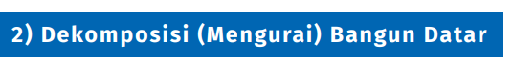
- Guru memulai pembelajaran dengan mengajukan pertanyaan pemantik terkait masalah atau fenomena untuk memunculkan masalah, serta memberikan motivasi kepada peserta didik untuk ikut terlibat dalam pemecahan masalah. Selanjutnya sebagai apersepsi guru mengingatkan kembali materi tentang bangun datar, dilanjutkan menyampaikan tujuan pembelajaran, materi yang akan dipelajari yaitu materi “Dekomposisi (Mengurai) Bangun Datar”.
- Guru membentuk kelompok heterogen (berdasarkan karakteristik dan keberagaman peserta didik) dengan anggota 3-4 orang.
- Guru meminta peserta didik untuk memperhatikan rumah adat masyarakat jawa dengan atap “KAMPUNG”.
- Guru menugaskan kepada setiap kelompok untuk mencari jenis bangun datar yang ada pada gambar.
- Guru memberi kesempatan setiap kelompok untuk mempresentasikan hasil diskusi kelompok.
- Guru bersama peserta didik merumuskan kesimpulan.
Penutup
- Guru membimbing peserta didik menyimpulkan pembelajaran yang telah dilakukan
- Melakukan refleksi dan tanya jawab untuk mengevaluasi kegiatan pembelajaran yang telah dilaksanakan
- Guru mengakhiri kegiatan belajar dengan memberikan pesan dan motivasi tetap semangat belajar dan diakhiri dengan berdoa.

E. Pembelajaran Diferensiasi
- Untuk siswa yang sudah memahami materi ini sesuai dengan tujuan pembelajaran dan mengeksplorasi topik ini lebih jauh, disarankan untuk membaca materi menganalisis bab ini dari berbagai referensi yang relevan.
- Guru dapat menggunakan alternatif metode dan media pembelajaran sesuai dengan kondisi masing-masing agar pelaksanaan pembelajaran menjadi lebih menyenangkan (joyfull learning) sehingga tujuan pembelajaran bisa tercapai.
- Untuk siswa yang kesulitan belajar topik ini, disarankan untuk belajar kembali pada pembelajaran di dalam dan atau di luar kelas sesuai kesepataan antara guru dengan siswa. Siswa juga disarankan untuk belajar kepada teman sebaya.

F. ASESMEN / PENILAIAN
1. Asesmen Diagnostik (Sebelum Pembelajaran)
Untuk mengetahui kesiapan siswa dalam memasuki pembelajaran, dengan pertanyaan:
No | Pertanyaan | Jawaban
No | Pertanyaan | Ya | Tidak
1 | Apakah kalian suka berhitung?
2 | Apakah kalian sudah siap melaksanakan pembelajaran dengan berkelompok?

2. Asesmen Formatif (Selama Proses Pembelajaran)
Asesmen formatif dilakukan oleh guru selama proses pembelajaran berlangsung, khususnya saat siswa melakukan kegiatan diskusi, presentasi dan refleksi tertulis.
1) Teknik Asesmen : Observasi, Unjuk Kerja
2) Bentuk Instrumen : Pedoman/lembar observasi

3. Asesmen Sumatif
a. Asesmen Pengetahuan
Teknik Asesmen:
• Tes : Tertulis
• Non Tes : Observasi
Bentuk Instrumen:
• Asesmen tidak tertulis : Daftar pertanyaan
• Asesmen tertulis : Jawaban singkat
b. Asesmen Keterampilan
• Teknik Asesmen : Kinerja
• Bentuk Instrumen : Lembar Kinerja

Asesmen formatif dilakukan oleh guru selama proses pembelajaran berlangsung, khususnya saat siswa melakukan kegiatan diskusi, presentasi dan refleksi tertulis.

G. PENGAYAAN DAN REMEDIAL
Pengayaan
- Pengayaan diberikan kepada peserta didik yang telah mencapai kompetensi dan tujuan pembelajaran.
- Program pengayaan dilakukan di luar jam belajar efektif.

Remedial
- Remedial diberikan kepada peserta didik yang belum mencapai kompetensi dan tujuan pembelajaran
- Guru melakukan pembahasan ulang terhadap materi yang telah diberikan dengan cara/metode yang berbeda untuk memberikan pengalaman belajar yang lebih memudahkan peserta didik dalam memaknai dan menguasai materi ajar misalnya lewat diskusi dan permainan.
- Program remedial dilakukan di luar jam belajar efektif.

H. REFLEKSI GURU DAN PESERTA DIDIK
Refleksi Guru:
Pertanyaan kunci yang membantu guru untuk merefleksikan kegiatan pengajaran di kelas, misalnya:
- Apakah didalam kegiatan pembukaan siswa sudah dapat diarahkan dan siap untuk mengikuti pelajaran dengan baik?
- Apakah dalam memberikan penjelasan teknis atau intruksi yang disampaikan dapat dipahami oleh siswa?
- Bagaimana respon siswa terhadap sarana dan prasarana (media pembelajaran) serta alat dan bahan yang digunakan dalam pembelajaran mempermudah dalam memahami materi pada bab ini?
- Bagaimana tanggapan siswa terhadap materi atau bahan ajar yang disampaikan sesuai dengan yang diharapkan?
- Bagaimana tanggapan siswa terhadap pengelolaan kelas dalam pembelajaran?
- Bagaimana tanggapan siswa terhadap latihan dan penilaian yang telah dilakukan?
- Apakah dalam kegiatan pembelajaran telah sesuai dengan alokasi waktu yang direncanakan?
- Apakah dalam berjalannya proses pembelajaran sesuai dengan yang diharapkan?
- Apakah 100% siswa telah mencapai penguasaan sesuai tujuan pembelajaran yang ingin dicapai?
- Apakah arahan dan penguatan materi yang telah dipelajari dapat dipahami oleh siswa.
Refleksi Peserta Didik:
No | Pertanyaan Refleksi | Jawaban Refleksi
1 | Pada bagian mana dari materi bab ini yang dirasa kurang dipahami?
2 | Apa yang akan kamu lakukan untuk memperbaiki hasil belajar pada materi ini?
3 | Kepada siapa kamu meminta bantuan untuk lebih memahami materi ini?
4 | Berapa nilai yang akan kamu berikan terhadap usaha yang kamu lakukan untuk memperbaiki hasil belajarmu? (jika nilai yang diberikan dalam pemberian bintang 1- bintang 5)

LAMPIRAN- LAMPIRAN

Lampiran 1
LEMBAR KERJA PESERTA DIDIK (LKPD)
LKPD
Nama : …………………………………
Kelas : …………………………………
Tanggal : …………………………………
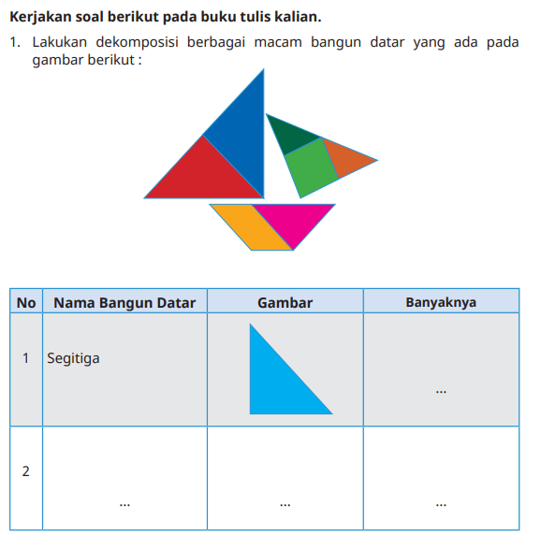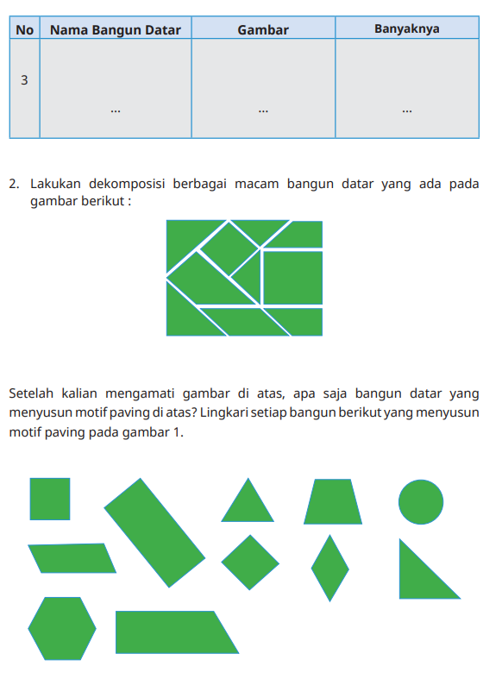
Lampiran 2
BAHAN AJAR

teks bahan ajar :
https://buku.kemdikbud.go.id/katalog/matematika-untuk-sekolah-dasar-kelas-iv
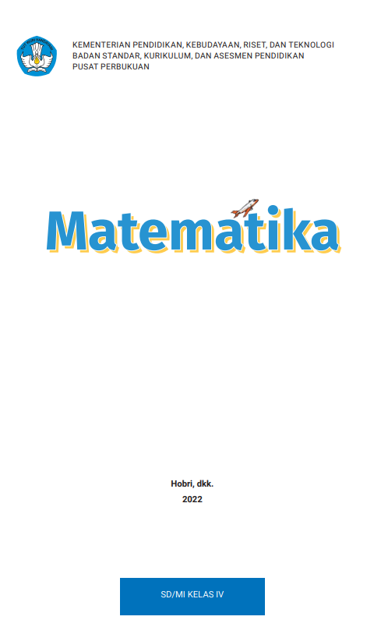

Lampiran 3
DAFTAR PUSTAKA
Hobri, dkk. 2022. Buku Guru Matematika untuk kelas IV. Jakarta: Kementerian Pendidikan, Kebudayaan, Riset, dan Teknologi. Jakarta
Hobri, dkk. 2022. Buku Siswa Matematika untuk kelas IV. Jakarta: Kementerian Pendidikan, Kebudayaan, Riset, dan Teknologi. Jakarta
Mengetahui,  Kepala Sekolah  ( ........................................... ) |  | ......................, ..............., 20 .....  Guru Mata Pelajaran  ( ........................................... )

